Самостоятельная работа №1**.**

**Анализ режима постоянного тока (DC) усилительного каскада (УК) на биполярных транзисторах (БТ).**

***1.*** *Цель работы.*

Проверка корректности основных уравнений, используемых при анализе и расчете усилительного каскада (УК) на БТ и определении показателей его работы.

***2.*** *Некоторые теоретические сведения (основные в лекционном курсе).*

***2.1****. Объект исследования УК на БТ.*

Основная схема показана на Рис.C1.1. в таком виде она изучается в лекционном курсе и используется при выполнении курсовой работы (КР).



Рис.C1.1. Основная схема УК на БТ.

В Л.Р.№1 и далее используется схема, в которой имеются всего два вольтметра.

А на Рис.С1.3 показана схема, в которой детально изучаются все особенности режима DC и непосредственно измеряются все показатели работы – такого количества приборов при реальных исследований УК не бывает!!!

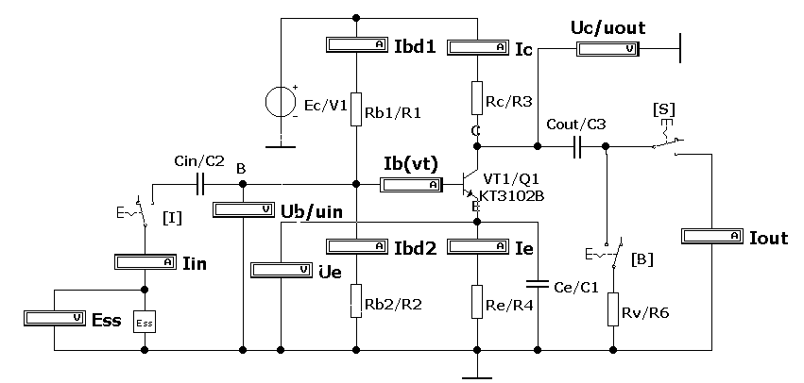

Рис.С1.2.Схема исследования режима DC УК на БТ (EWB файл AmpBJT-Research.ewb).

Здесь имеются приборы для измерения всех величин, указанных в схеме на Рис.С1.1. Названия измеряемых величин и соответствующих приборов совпадают, т.е. можно их установить самостоятельно (!!!). Совмещены только вольметры для UB/uIN и UC/uOUT, для которых переключается режим работы AC/DC.

***2.2.*** *Параметры УК и показатели его работы*.

Параметры УК – значения номиналов всех элементов схемы, включая тип БТ (через значения внутренних параметров, например, h21E) и напряжение питания.

Внутреннее сопротивление генератора RSS и сопротивление нагрузки RH – это уже параметры, отражающие условия эксплуатации.

*Основной показатель режима DC* – *ток коллектора покоя* IC.OP – значение определяется только параметрами схемы.

*Производный показатель режима DC* – *напряжение покоя*

 (С1.1)

Совокупность значений IC.OP и UC.OP задает т.н. *рабочую точку* в координатах IC – UC, в которых выводится СВХ IC = f(UC). Обозначение с индексом "OP" (**O**perating **P**oint).

Показателей работы УК без учета частотных и линейных свойств, всего три:

* коэффициент усиления – KU0,
* входное сопротивление – RIN,
* выходное сопротивление – ROUT.

***2.3****. Алгоритм анализа УК в режиме DC.*

В основе анализа лежит положение о "независимой" работе базового делителя (БД), состоящего из резисторов RB1, RB2. "Независимость" БД означает, что током базы БТ IB(VT) можно пренебречь *по сравнению с током через БД*.

 (С1.2)

Тогда напряжение покоя на базе

 (С1.3)

Напряжение покоя на эмиттере

 (С1.4)

Ток покоя эмиттера

 (С1.5)

Ток покоя коллектора *принимают равным* току эмиттера покоя

 (С1.6)

Напряжение покоя коллектора UC.OP – (С1.1).

ВСЕ!!! УК по параметрам рассчитан, осталось определить показатели работы.

Коэффициент усиления

 (С1.7)

Входное сопротивление

 (С1.8)

RBD – эквивалентное сопротивление БД, rIN(VT) – входное сопротивление БТ.

Знак || означает сопротивление параллельного соединения. Отдельные выражения для RBD и rIN(VT) очевидны из (С1.8)

Выходное сопротивление *принимают равным* сопротивлению в цепи коллектора

 (С1.9)

В большинстве выражений равенства приближенные. Здесь они указываются постоянными, т.к. надо ставить конкретные числа.

Для оценки влияний условий эксплуатации – эффективности работы УК – определяются еще два показателя

Коэффициент потерь при согласовании входа УК с источником сигнала

 (С1.10)

Коэффициент потерь при согласовании выхода УК с нагрузкой

 (С1.11)

ХХ – режим холостого хода, Н – работа под нагрузкой

***2.4.*** *Виды измерений, проводимых в УК и форма их представления*.

Все величины из (С1.1) ÷ (С1.9) могут быть определены по измерениям в схеме:

* (С1.1) ÷ (С1.6) – ***прямыми*** измерениями нужной величины,
* (С1.7) ÷ (С1.9) – ***косвенными (совместными)*** измерениями двух величин,
* (С1.10) ÷ (С1.11) – ***косвенными (относительными)*** измерениями одной величины.

В данной работе названия приборов совпадают с названиями измеряемых величин. Но уже в Л.Р.№1 приборы будут носить стандартные индексированные названия: pV1, pA1, pV2, pA2 и т.п.

***!!!*** В отчетах по Л.Р, защитах ***и в пояснительной записке КР(!!!)*** должны присутствовать формулы измерения, в которые входят *только названия приборов*.

Представление формул измерения:

* *прямые измерения* – только токи и напряжения

,  (С1.12)

X – функциональный (смысловой) индекс величины, n – порядковый № прибора

* *косвенные (совместные) измерения* – сопротивления, коэффициенты усиления

,  (С1.13)

* *косвенные (относительные) измерения* – коэффициенты согласования (потерь)

 (С1.14)

S-1, S-2 – различные положения ключа ("замкнут/разомкнут"), в которых снимается показание прибора pVn. Если разомкнутое положение – это режим ХХ, а замкнутое – работа под нагрузкой, то вид представления, как (С1.10,11), а индексы Н, ХХ *у прибора*.

***2.5****. Определение значения h21E*.

В (С1.8) для расчета величины необходимо значение h21E, которое измеряется в отдельной схеме – Рис.С1.4.

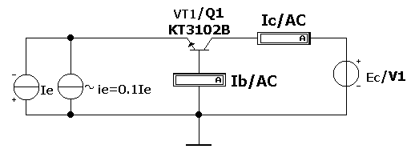

Рис.С1.4. Cхема для определения значения h21E (h21e.ewb).

Порядок измерения:

* установить тип БТ и значение ЕС по варианту,
* последовательно задать два значения IE – 1мА и 3мА,
* остальные условия указаны на схеме,
* определить значения h21E (должно быть известно, как) при IE=1мА и 3мА,
* в качестве результата взять среднее значение.

***2.6.*** *Предварительные расчеты*.

*Если работа выполняется в лаборатории, все расчеты для строки* ***"Т"*** *выполняются предварительно и представляются к началу работы в Таблицах С1 и П2* (ПРИЛОЖЕНИЕ 2).

***2.7.*** *Определение относительного отклонения*

Относительные отклонения вычисляются по формуле

 (С1.15)

*"THEOR"*, *"EXP"* – значения берутся, соответственно, из строк **"Т"** и **"Э"**.

Значения δ ≤ 10% можно считать хорошими, а δ ≤ 20% – удовлетворительными.

***3.*** *Задание для работы в лаборатории (если работа не самостоятельная).*

***3.1.*** *Непосредственное определение показателей режима DC.*

***3.1.1****. Подготовка схемы к работе.*

Открыть файл AmpBJT-Research.ewB и установить следующие значения:

Напряжение ЕС, тип БТ и значения резисторов – по варианту (ПРИЛОЖЕНИЕ 1).

Проверить значения: С1=470мкФ, C2=C3=10мкФ.

Положения ключей – *все разомкнуты*.

Режимы приборов: все, кроме ESS IrOUT и IIN, режим DC.

***!!!***  *Устанавливать в амперметрах внутреннее сопротивление* ***1mΩ****, иначе при малых токах схема может работать неустойчиво. При закрытии файла установка не сохраняется*.

***3.1.2****. Измерение требуемых величин (токов и напряжений в УК в режиме DC).*

Включить схему, дождаться установки показаний, выключить. Занести показания приборов в соответствующие ячейки Таблицы С1 – строка **"Э"**.

Значение ESS у всех должно быть 10мВ.

***!!!*** Если расхождения какого-либо значения в строке "Э" и *ранее вычисленного* в строке "Т" явно больше 20% (например, в 1.5 ÷ 2 раза), обратитесь к преподавателю.

Все вычисления после выполнения работы (если работа не самостоятельная).

***3.2****. Определение показателей работы и условий эксплуатации.*

***3.2.1****. Подготовка схемы к работе.*

Сначала получите результат, доказывающий, что показатели режима DC зависят *только от параметров схемы*. Действия и результат опишите в отчете.

Обязательно перевести в режим АС приборы UB/uIN, Uc/uOUT, IB(VT), остальные оставить в режиме DС – они в измерениях не участвуют.

Замкнуть ключ I, остальные оставить разомкнутыми.

***3.2.2****. Определение значений показателей по результатам измерений*.

Включить схему, дождаться установки показаний, выключить. Занести в Таблицу П2 конечные значения – отношение показаний двух приборов. Учитывайте десятичные префиксы милли- и микро- в показаниях приборов.

Для определения KIN используйте значение ESS при разомкнутом ключе S (пп.3.1.2).

Для определения KOUT проведите еще одно измерение uOUT(H) с замкнутым ключом B.

В дальнейшем ключ H постоянно разомкнут.

***3.2.3****. Измерение выходного сопротивления*.

Согласно известным свойствам источника напряжения/тока его выходное сопротивление может быть измерено, как отношение

 (С1.16)

Попробуйте самостоятельно определить положение ключей B и S, а также последовательность действий и формулу измерения для ROUT.

***3.3.*** *Определение влияния БД на работу УК*.

***3.3.1****. Порядок проведения измерений*.

Измерения проводятся при двух изменениях параметров схемы: одновременное увеличение/уменьшение RB1 и RB2 в четыре раза *относительно значений по варианту*.

***!!!*** Если БД действительно "независим", то должен измениться только ток IBD (С1.1), а значение UB.OP остаться неизменным (С1.2). Все остальные результаты также не должны измениться.

***!!!*** На всяких случай, во избежание возможных ошибок измерения:

* при измерениях в режиме DC *размыкайте* ключ S ("чистый" режим DC),
* при измерениях в режиме AC его просто придется замкнуть.

Один из вариантов проведения измерений – заполнение Таблицы П3 *по* *строкам*:

* установить значения RB1 и RB2 в четыре раза меньше, чем по варианту,
* приборы UB/uIN, Uc/uOUT, IB(VT), перевести в режим DC,
* в Таблицу П3 занести значения IC.OP и IB(VT)/IBD1,
* приборы UB/uIN, Uc/uOUT, IB(VT), перевести в режим AC,
* провести оставшиеся измерения для Таблицы П3 (для ROUT см. пп.3.2.3),
* установить значения RB1 и RB2 в четыре раза больше, чем по варианту,
* проделать аналогичные действия.

Другой вариант – заполнение Таблицы П3 *по столбцам:*

* приборы UB/uIN, Uc/uOUT, IB(VT), перевести в режим DC,
* установить значения RB1 и RB2 в четыре раза меньше, чем по варианту,
* в Таблицу П3 занести значения IC.OP и IB(VT)/IBD1,
* установить значения RB1 и RB2 в четыре раза больше, чем по варианту,
* в Таблицу П3 занести значения IC.OP и IB(VT)/IBD1,
* приборы UB/uIN, Uc/uOUT, IB(VT), перевести в режим AC,
* провести измерения в режиме AC для двух различных значений RB1 и RB2.

Делать нужно тот вариант, который кажется удобнее.

***4.*** *Выводы*.

Первый вывод о применимости формул расчета. В качестве критерия служат значения δ,% для главных показателей работы: KU0, RIN, ROUT.

Второй вывод о влиянии "независимости" БД (это основное допущение, лежащее в основе всех расчетов УК):

* в каком случае происходит отклонение от независимости и почему,
* какое из значений в Таблице П3 можно принять за основной критерий независимости, при изменении в какую сторону независимость улучшается,
* существуют ли какие-то оптимальные значения для RB1 и RB2, при сохранении их соотношения, при любом ответе – почему,

Отчет завершается сводной Таблицей с *качественными* результатами. В ячейках должны быть только данные: *растет*, *падает*, *const* .

В скобках дополнительно указать "+" или и "– ", т.е. улучшает или ухудшает изменение данного показателя работу УК в целом (по личному мнению).

Обратите внимание на последний столбик. Это максимальная величина выходного сигнала. Если получилось так, что KU0 растет, а uOUT(MAX) падает, объясните почему?

Влияние БД на показатели работы

|  |  |  |  |  |  |  |
| --- | --- | --- | --- | --- | --- | --- |
|  | KU0 | KIN | KOUT | RIN | RNOUT | **uOUT(MAX)** |
| **0.25RBD** |  |  |  |  |  |  |
| **4RBD** |  |  |  |  |  |  |